Test Case

* **Título: GP|F01|TC02|** Registro de un nuevo usuario
  + **Descripción**: Verificar funcionalidad de la página y el proceso de registro de usuario nuevo.
  + **Criterios de Aceptación**:
    1. El sistema debe permitir la creación de un nuevo usuario
    2. El sistema debe validar los datos ingresados por el nuevo usuario, (email, contraseña)
    3. El usuario debe recibir una confirmación de que su cuenta ha sido creada y validada
  + **Scenario 2**: Como nuevo usuario, Quiero registrarme en la página de GoPass con con datos inválidos, (mail)
    - * Given: el usuario está en la página de registro
      * When: el usuario completa el formulario de registro con los datos solicitados, (contraseña, válida), pero con email inválido
      * And: Hace click en el botón “Registrarse”
      * Then: el sistema debe arrojar un mensaje de error indicando que el campo “mail” posee datos inválidos
      * And: el usuario no debería poder crear cuenta ni iniciar sesión.
  + **Resultado esperado**: El sistema devuelve un mensaje de error indicando que uno o más campos se encuentran cargados con datos no válidos
  + **Prioridad**: Alta.

**Título:** GP|F01|TX02| Registro de un nuevo usuario  
**Descripción:** Verificar la funcionalidad de la página y el proceso de registro de usuario nuevo.

**Fecha de Ejecución**: 2024-10-07  
**Ejecutor**: Carlos Daniel Jiménez Cálcena  
**Estado de Ejecución**: Aprobado / Obs.

**Pasos:**

1. **Navegar a la página de registro de GoPass**
   * **Acción:** Abrir el navegador e ir a la URL de la página de registro.
   * **Resultado Esperado:** La página de registro debe cargarse correctamente, mostrando todos los campos necesarios para el registro.
2. **Ingresar datos de usuario con un email inválido**
   * **Acción:**
     + Ingresar una contraseña válida, por ejemplo, "Prueba1234".
     + Ingresar un email inválido, por ejemplo, "correo-sin-dominio".
   * **Resultado Esperado:** El formulario acepta los datos ingresados, permitiendo avanzar en el proceso hasta que se valide la información.
3. **Hacer clic en el botón "Registrarse"**
   * **Acción:** Pulsar el botón "Registrarse" para intentar completar el registro.
   * **Resultado Esperado:** El sistema debe realizar las validaciones correspondientes para cada campo.
4. **Validar el mensaje de error por email inválido**
   * **Acción:** Observar la respuesta del sistema tras intentar el registro.
   * **Resultado Esperado:** El sistema debe mostrar un mensaje de error, indicando que el email ingresado tiene un formato inválido. Ejemplo: "El campo 'Email' posee un formato inválido".
5. **Verificar que la cuenta no sea creada**
   * **Acción:** Intentar iniciar sesión con las credenciales ingresadas previamente.
   * **Resultado Esperado:** El sistema no debe permitir iniciar sesión, confirmando que la cuenta no ha sido creada debido al error en el email.

**Resultado Esperado:**

* El sistema debe arrojar un mensaje de error indicando que el campo "Email" tiene un formato inválido.
* El usuario no debería poder crear una cuenta ni iniciar sesión si el campo "Email" contiene datos incorrectos.

**Evidencia:**

* Captura de pantalla del mensaje de error mostrado tras intentar el registro.

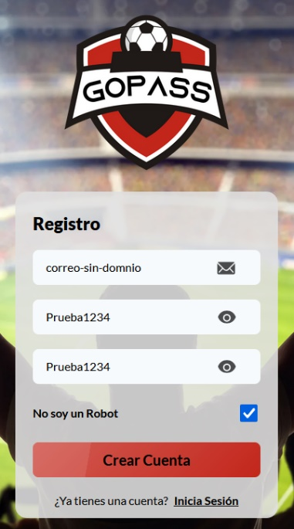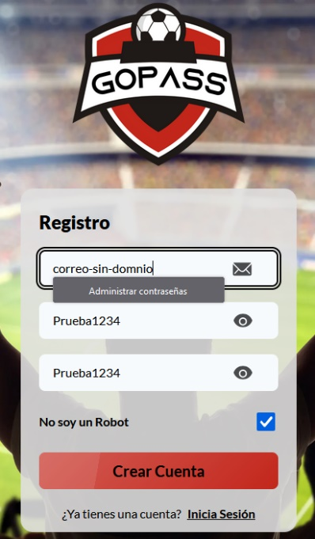

El sistema no devuelve ningún mensaje de error ni advertencia

Recomendación: Detallar mensaje de error de datos no válidos, o agregar condicionantes a los campos, por ejemplo indicador de condicionantes, validez o fuerza de los campos “mail y contraseña”